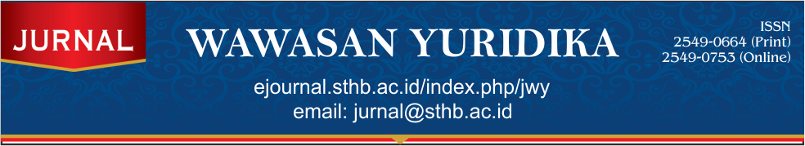

Form Penilaian Artikel
Jurnal Wawasan Yuridika (JWY)
Sekolah Tinggi Hukum Bandung

Volume, Nomor, Bulan Tahun : Volume 3, Nomor 2, September 2019
Nomor Artikel : 253
Judul : Eksistensi Sanksi Pidana Denda Dalam Penegakan Hukum Tindak Pidana Narkotika Di Indonesia
Variabel Penilaian | Deskripsi | Skor  1 = buruk, 2 = cukup,  3 = baik, 4 = baik sekali
 |  | 1 | 2 | 3 | 4
UMUM
Kesesuaian dengan tema | Secara keseluruhan, isi berkaitan dengan Focus and Scope Jurnal Wawasan Yuridika (JWY)
Ide/gagasan umum | Ide/gagasan yang disampaikan bersifat original, terbaru, dan mempunyai inovasi yang berbeda dibandingkan penelitian lainnya
Aplikasi | Hasil penelitian dapat dimanfaatkan dan diaplikasikan untuk masyarakat
ISI
Judul | Judul menarik, spesifik, efektif, dan jelas
Abstrak | Isi abstrak secara eksplisit mengandung: latar belakang singkat (hanya satu kalimat, mungkin tidak ada), tujuan penelitian, metode penelitian, dan ringkasan hasil penelitian.
Pendahuluan | Pendahuluan berisi informasi singkat tentang latar belakang masalah, apa yang diteliti, mengapa diteliti, untuk apa diteliti, dan bagaimana pemecahannya. Di akhir paragraf, disebutkan tujuan penelitian
Metode | Menampilkan metode yang sesuai dengan penelitian yang dilakukan  Metode penelitian berisi: spesifikasi penelitian, jenis penelitian, metode penelitian, metode pendekatan, teknik pengumpulan data, dan metode analisis data yang ditulis secara deskriptif.
Hasil dan Pembahasan | Memuat uraian tentang analisis hasil penelitian untuk memberikan jawaban tentatif terhadap masalah penelitian
Penutup | Memuat simpulan yang merupakan jawaban singkat atas permasalahan yang dibahas dan berisi sumbangan pemikiran yang bersifat operasional terkait dengan hasil penelitian
Daftar Pustaka | Penulisan daftar pustaka konsisten menggunakan gaya sitiran Chicago Manual of Style System. Referensi berisi 80% dari sumber primer (jurnal). Referensi pada daftar pustaka sesuai dengan footnote pada bagian pendahuluan sampai dengan hasil dan pembahasan.
TATA BAHASA DAN PENYAJIAN
Tata Bahasa | Bahasa yang digunakan menggunakan Bahasa Indonesia yang sesuai dengan tata bahasa dan EYD
Pennyajian | Bentuk penyajian data ataupun hasil penelitian disajikan dengan rapi
TOTAL

HASIL EVALUASI | KEPUTUSAN
36-48 | Diterima, tidak perlu melakukan revisi
24-35 | Diterima, revisi minor sesuai saran dari reviewer
12-23 | Diterima, revisi mayor sesuai saran dari reviewer
1-11 | Ditolak

SARAN UNTUK PENULIS

Bandung, ......................................

........................................................
Reviewer

